第八届现代能源发展论坛在京召开
12月15日上午，由华北电力大学和中国电机工程学会能源系统专委会联合主办的第八届现代能源发展论坛在华北电力大学召开，本次论坛的主题为“现代能源系统优化与现代电力经济”。中国电机工程学会能源系统专委会委员和来自政府能源电力管理部门、能源电力企业、高校和科研院所的100余名专家和代表出席了本次论坛。
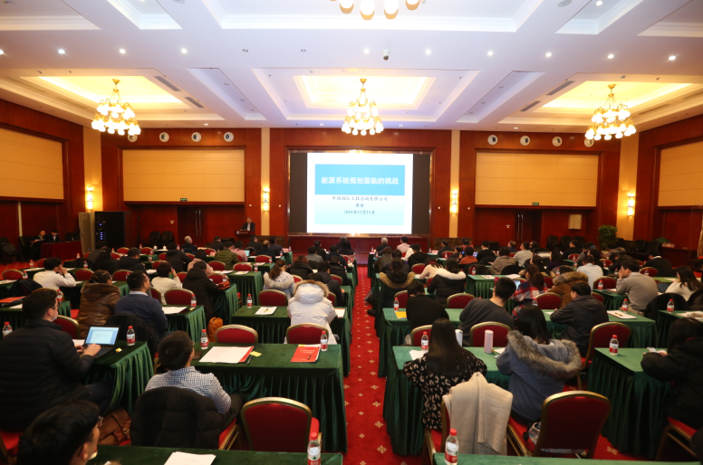
中国电机工程学会能源系统专委会主任委员、中国能源研究会常务副理事长周大地研究员，专委会副主任委员、中国国际工程咨询有限公司专家学术委员会副主任、原副总经理黄峰教授级高工，清华大学电机系主任康重庆教授，积成电子积成能源副总经理兼中国微能源网产业联盟常务副秘书杨琦博士，华北电力大学中国能源政策研究中心副主任张洪博士分别做了主题报告。论坛由专委会副主任委员兼秘书长、华北电力大学校长助理、现代电力研究院常务副院长张粒子教授主持。
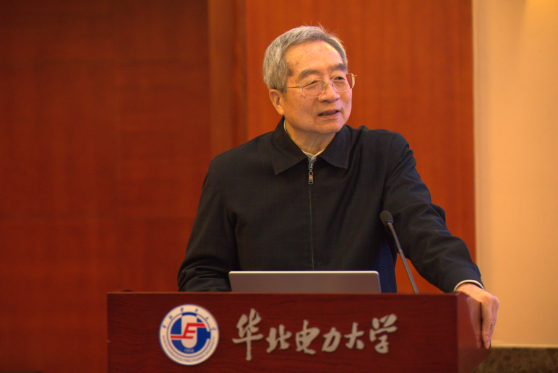
周大地主任委员做了题为《能源形势和中国能源经济政策问题》的报告。他对我国能源和电力消费增长情况做了分析，指出我国经济结构性调整和动力转换还刚开始，并预估了能源行业未来可能面临的风险。最后他提出我国能源行业高质量发展、绿色低碳转型的几点建议，包括：系统学习和全面理解习总书记对能源发展和能源经济的指导思想；在能源革命的战略基础上考虑能源经济内容；力争适度偏紧的供需平衡适度偏高的能源资源价格水平；继续推进供给侧结构性改革；防止过度投资，提高能源产业经济效益；不能靠压缩上游产业合理收益补贴下游产业；加强技术创新，提高经济竞争力等。
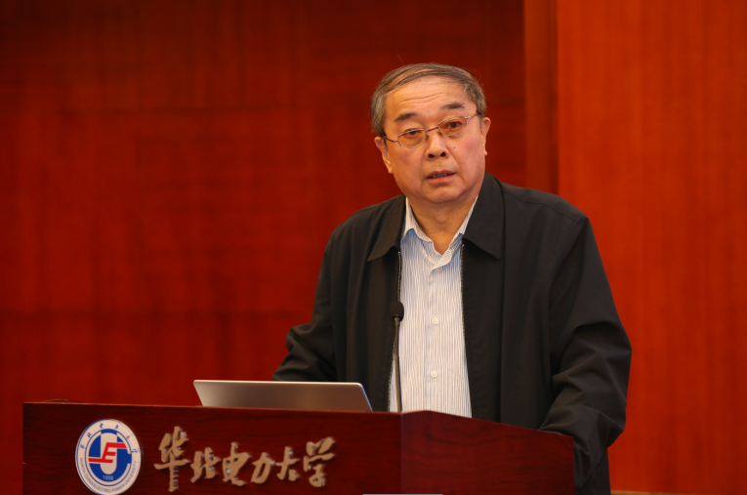
黄峰副主任委员作了题为《能源系统规划面临的挑战》的报告。他指出了我国一次能源和电力行业面临的一些问题，并在供给侧和消费侧两个维度，从能源政策、能源结构、能源效率等诸多方面，为我国能源发展规划提出了建议。他认为，能源行业是涉及到国家安全的基础性行业，不能轻视产业规划和行业政策对能源行业发展的作用。
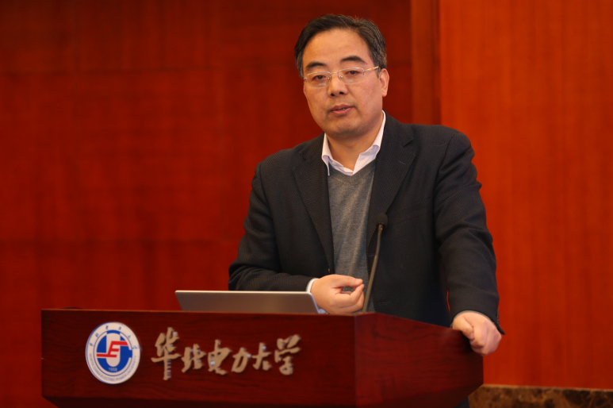
康重庆教授作了题为《高比例可再生能源电力系统的挑战与应对》的报告。他提出，高比例可再生能源和高比例电力电子装置的接入给电气工程学科带来了新的挑战，使得电力平衡概率化、源荷界限模糊化、运行方式多样化、灵活资源稀缺化、能源耦合复杂化、电网潮流双向化。面对这些挑战，应以大数据思维发现运行规律、以概率性方法实现分析决策、以市场化导向促进资源配置、以跨时空互济提升消纳水平、以多能源协同扩大消纳空间、以灵活性挖掘释放消纳潜力。
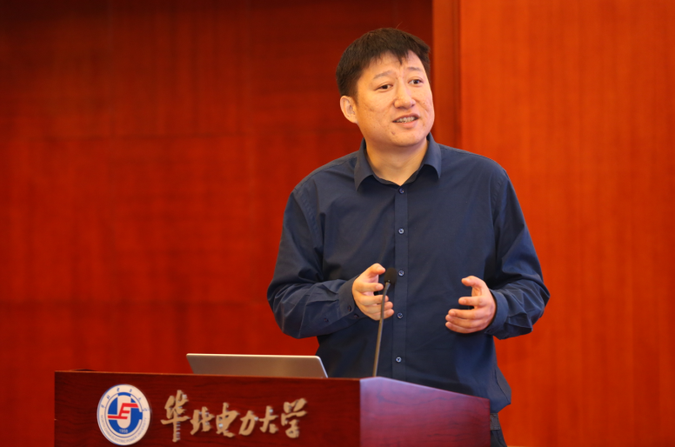
杨琦博士作了题为《综合能源服务优化与典型案例分析》的报告。他指出了新一代能源生态圈的核心特征，并结合其丰富的实践经验介绍了综合能源服务的典型案例以及采用的相关技术。
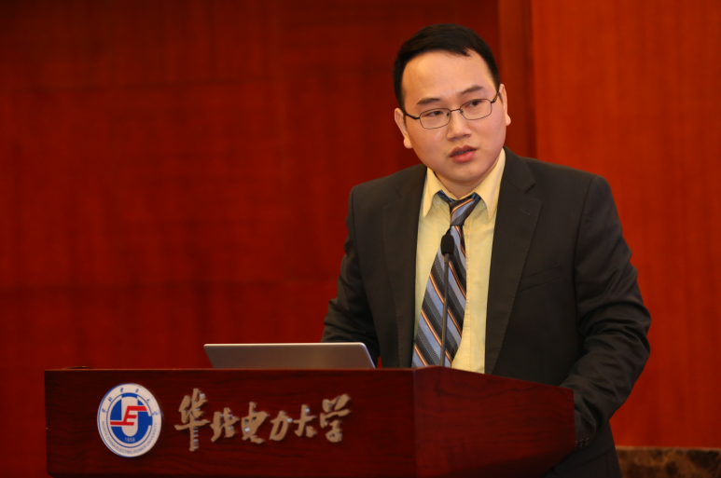
张洪博士作了题为《现代电力经济与泛电力市场建设》的报告。他指出，现代电力经济的内涵是电力、能源、经济、环境的协调发展；由于我国电力上下游市场和金融衍生品市场发展都处于初级阶段，不能给电力市场建设提供较完善的市场经济环境，因此提出了泛电力市场建设的架构。
主讲嘉宾们从宏观、中观和微观不同层面，就现代能源经济和现代电力经济中的能源经济政策、能源系统规划、可再生能源发展、综合能源服务和电力市场建设等能源系统优化和现代电力经济等问题进行了全面的分析，提出了需要重点研究的问题、研究思路和有见地的观点，受到与会嘉宾的一致好评。

